муниципальное автономное дошкольное образовательное учреждение детский сад № 18 «Северяночка»

Викторина к Международному дню гражданской авиации
дети группы общеразвивающей направленности от 6-ти-8 ми лет № 10

«Стальные крылья России»

Ченчекова А.М., воспитатель

г. Радужный
2018
Цель: вызвать интерес к гражданской авиации России
Задачи. Закрепить знания детей о видах воздушного транспорта, названиях профессий связанных с ним. Проявлять внимание; активную мыслительную деятельность, использовать в речи активный словарь; выполнять задания в команде. Воспитывать культуру поведения в общественном транспорте, закрепить словарь: названия воздушного транспорта.
Предварительная работа: оформление музея воздушного транспорта (фото, игрушки).
Материал: карточки с вопросами, картинки видов воздушного транспорта, фото карточки по теме.
Ход викторины
Дети делятся на две команды, выбирают капитанов команд, выбирают жюри из присутствующих взрослых.
Ведущий: Ребята 7 декабря отмечается Международный день гражданской авиации. Это профессиональный праздник летного состава: пилотов, штурманов, бортмехаников, бортпроводников (стюардесс). В этот праздник проходят культурно-массовые мероприятия, концерты .Устраиваются показательные выступления летчиков. Руководство авиационных компаний награждает лучших сотрудников почетными грамотами и дипломами.
Гражданскую авиацию используют для транспортировки людей, багажа, животных, грузов и почтовых отправлений (писем, бандеролей, посылок и пр.); в сельском хозяйстве, при контроле лесных массивов от вырубки; для медицинской помощи (доставка врачей и лекарств, транспортировка больных); для проведения научных экспериментов, а так же в спортивных целях.
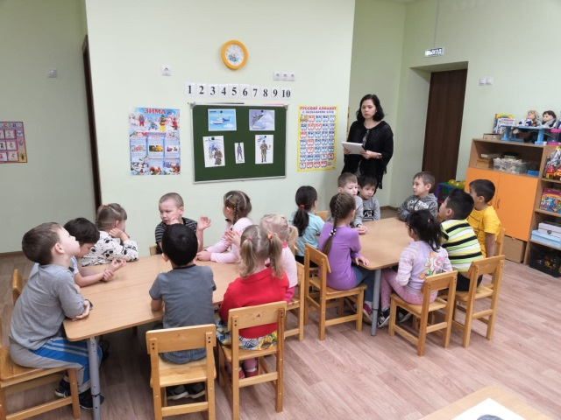
А сейчас я предлагаю вам пройти викторину, которая называется «Стальные крылья России»

Разминка:
Отгадывание загадок:
Стальная стрекоза летит, жужжит
Над городом кружит. (Вертолет)
Этот транспорт непростой,
Он летит над головой.
За штурвалом там пилот,
Вверх ведет он… (самолет)
1) Вопросы викторины:
1. Какую процедуру должен пройти каждый пассажир перед посадкой в самолет? (Регистрацию)
2. Как называется вокзал для самолетов? (Аэропорт)
3. Как называется "гараж" для самолетов? (Ангар)
4. Как называется боевой самолет, предназначенный для борьбы с авиацией противника? (Истребитель)
5. Кто управляет самолетом? (Летчик)
6. Что пассажир авиарейса получает после регистрации? (Посадочный талон)
7. Как называются колеса у самолета? (Шасси)
8. Что должен сделать пассажир авиалайнера перед взлетом?(Пристегнуть ремень)
9. Как по-другому называют летчика? (Пилот)
10. Место расположения боевых самолетов. ( Авиабаза)
11. Головной убор у десантников. (Берет)
12. Удар самолетом по самолету противника. (Таран)
13. Купол над десантником. ( Парашют)
14.Самолет-стрекоза. (Вертолет)
15. Летательный аппарат с реактивным двигателем. ( Ракета)
16.Лестница, по которой поднимаются в самолет или ракету. (Трап)
Подведение итогов.

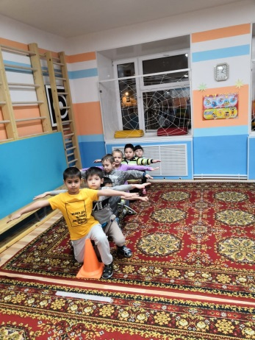
2) Дидактическая игра: «Разбери картинки по видам транспорта» (пассажирские самолёты, военная авиация)
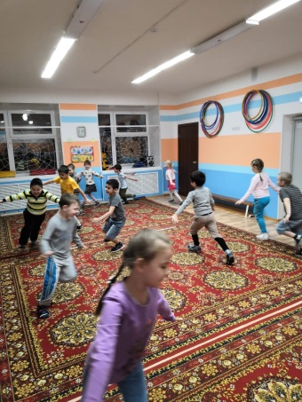
Подведение итогов.
3) Подвижная игра «Самолёты»
Задачи: упражнять в беге в рассыпную
с увёртыванием, быстрой реакции
на сигнал.
4)Задание капитанам:

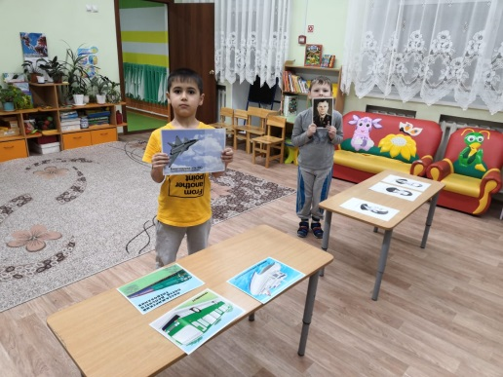
1. Какой вид транспорта самый быстрый? (выбрать карточку с правильным ответом)
Фото-карточки: автомобильный транспорт,
железнодорожный транспорт,
воздушный транспорт, общественный
транспорт.

2. Первый летчик-космонавт. (выбрать карточку с правильным ответом)
Фото-карточки: Юрий Гагарин, А.С. Пушкин, П.И. Чайковский, А.М.Ченчекова
Подведение итогов.
Победителям вручают медали. Проигравшим, утешительный приз - наклейки.

